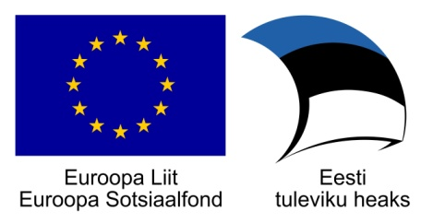
MÄNGUREEGLITE NÄITEID

LEIA PAARILINE (KERGE)
1. Mängija ütleb seene nime ja asetab Bee-Boti selle seene pildile.
2. Mängija otsib üles seene paarilise ja programmeerib Bee-Boti sellele liikuma.
3. Mängukord läheb järgmisele mängijale.

LEIA PAARILINE (KESKMINE)
1. Mängija veeretab täringut ja asetab Bee-Boti ükskõik millisele pildile, mille all
paremal nurgas on samasugune täringusilmade arv.
3. Mängija otsib üles seene paarilise ja programmeerib Bee-Boti sellele liikuma.
3. Mängukord läheb järgmisele mängijale.

LEIA PAARILINE (RASKE)
Mängu võetakse lisapildid (vaata lk 12).
Õpetaja asetab mängu alustamiseks Bee-Boti korvipildile.
1. Mängija veeretab täringut ja asetab Bee-Boti kõige lähemal olevale pildile, mille all
paremal nurgas on samasugune täringusilmade arv.
2. Mängija otsib üles seene paarilise ja programmeerib Bee-Boti sellele liikuma. Kui
programmeerimine õnnestub, siis saab mängija mõlemad pildid endale ja
mängukord läheb järgmisele mängijale. Kui programmeerimine ei õnnestu, jäävad
pildid oma kohale ning mängukord läheb järgmisele mängijale.
Arvestada tuleb ka lisapiltide eripära.
Korv – mäng on lõppenud, loetakse kokku söögiseene pildid ja võidab see, kellel on kõige rohkem söögiseene pilte. Esimestel kordadel võib võtta arvesse ka kõiki pilte.
Prügi – mängija saab metsast prügi ära koristamise eest tänutäheks lisaks prügi piltidele valida ka kaks seenepilti (paarilised). Kasulik on valida söögiseened.
Jalgrattas – mängija peab loovutama ühe seenepildi, kuna künklikul teel jalgrattaga sõites kukkus seen nö korvist välja. Kasulik on loovutada mittesöödava seene pilt.
Küsimärk – mängija saab vabalt valida ühe seenepaari ning võtta selle (lisaks küsimärgi piltidele) endale ainult siis, kui vastab õpetaja esitatud küsimusele õigesti.

MEMORIIN
Üks seenepilt (murumuna) jäetakse nähtavaks ning teine seenepilt (murumuna) keeratakse näoga põranda poole. Raskusaste sõltub seenepiltide koguarvust. Mida vähem seenepilte, seda kergem ja mida rohkem seenepilte, seda raskem.
1. Mängija ütleb seene nime ja asetab Bee-Boti seenepildile.
2. Mängija püüab ära arvata, kus võib asuda seene paariline ja programmeerib
Bee-Boti liikuma ühele kaardile, mis on näoga põranda poole. Kui paarilise
leidmine õnnestub, saab mängija mõlemad mängukaardid endale. Kui paarilise
leidmine ebaõnnestub, keeratakse seenepilt näoga põranda poole tagasi.
3. Mängukord läheb järgmisele mängijale.

Mänge saab täiendada erinevate ülesannetega. Näiteks võib mängija:
- loendada/liita kokku või lahutada piltidel olevaid objekte;
- nimetada/lugeda/kirjutada, millisele pildile ta sattus;
- liita kokku mõlema pildi (paarilised) vasakul üleval nurgas olevad numbrid;
- lahutada üksteisest mõlema pildi vasakul üleval nurgas olevad numbrid;
- otsustada, kas R häälik asub sõna alguses, keskel, lõpus või puudub sõnas üldse.
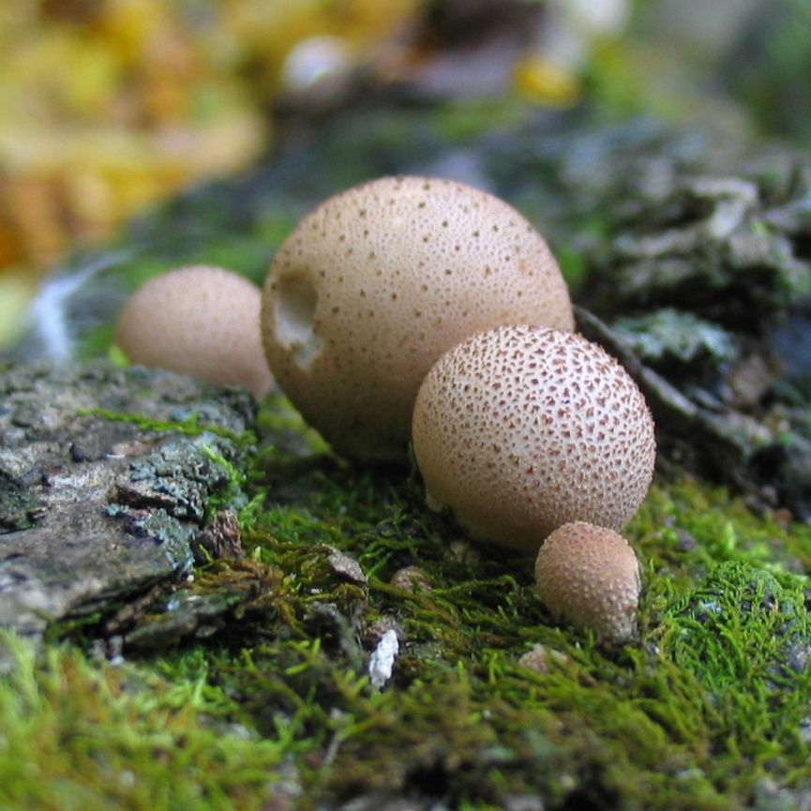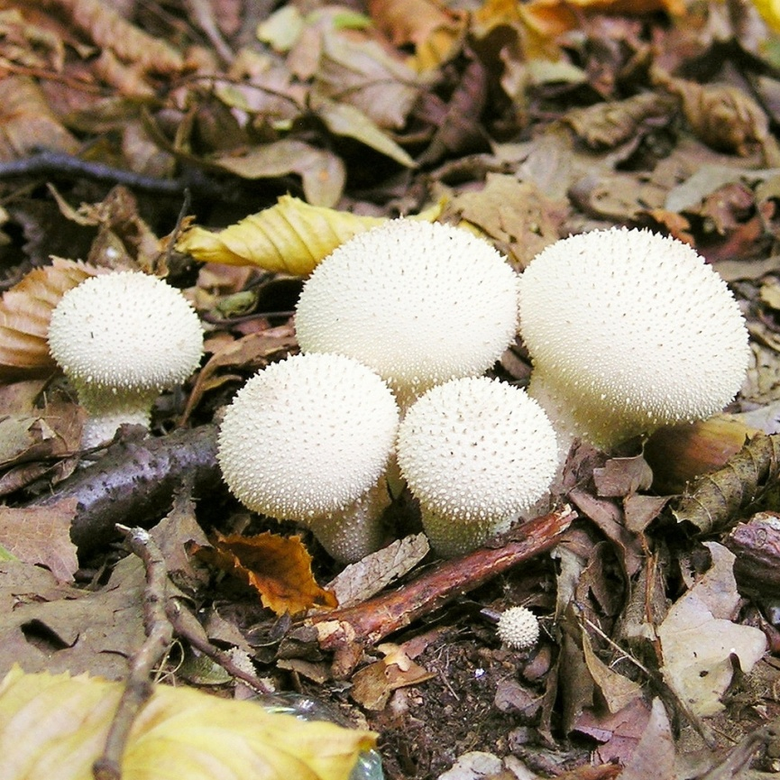
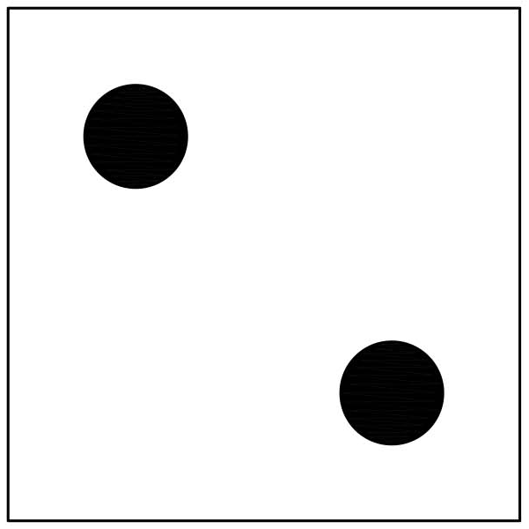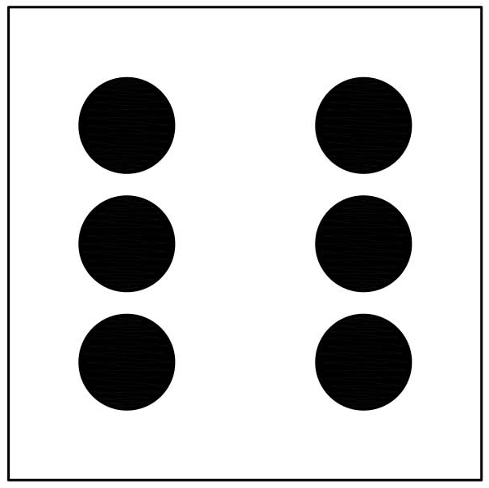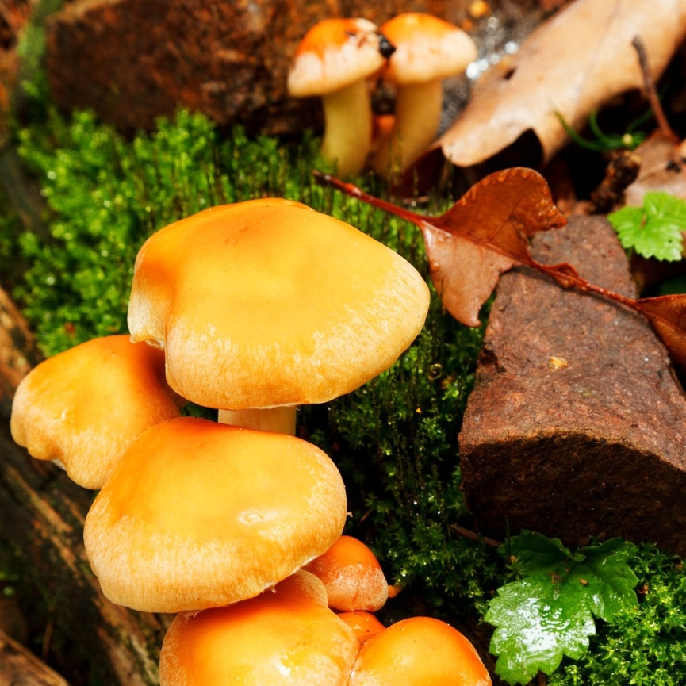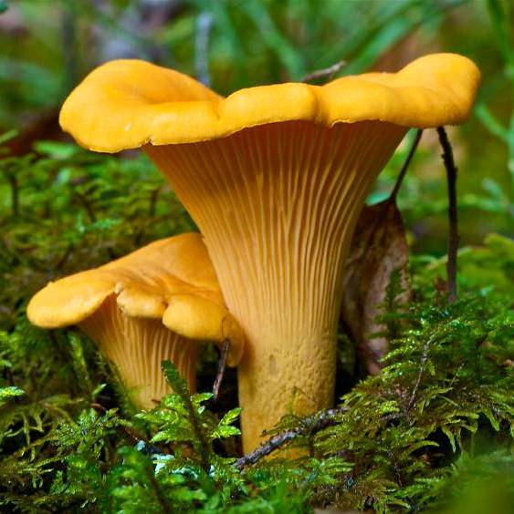
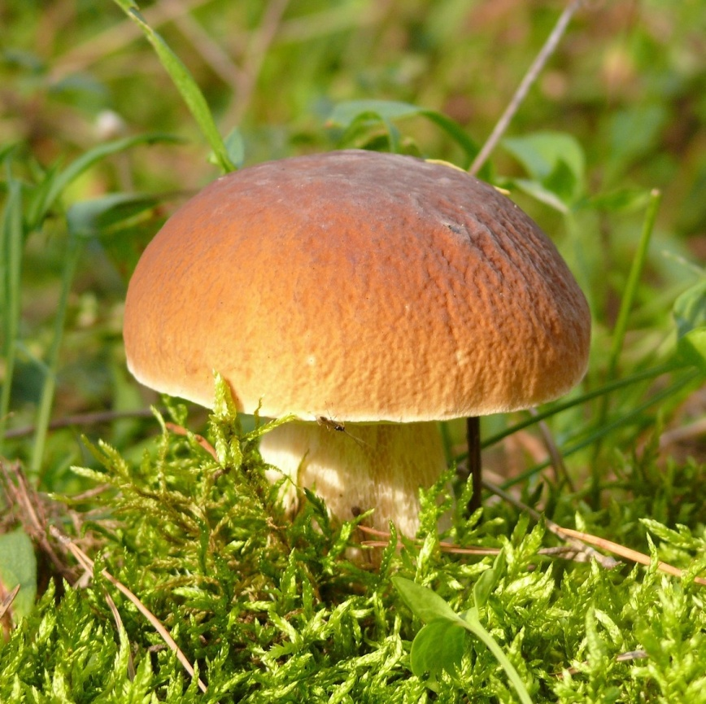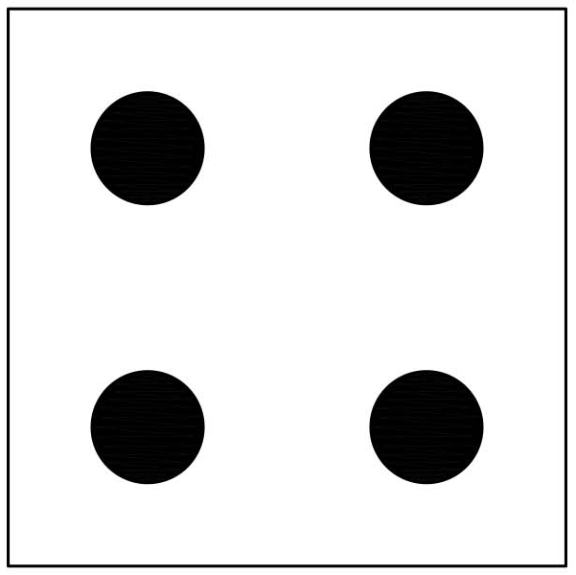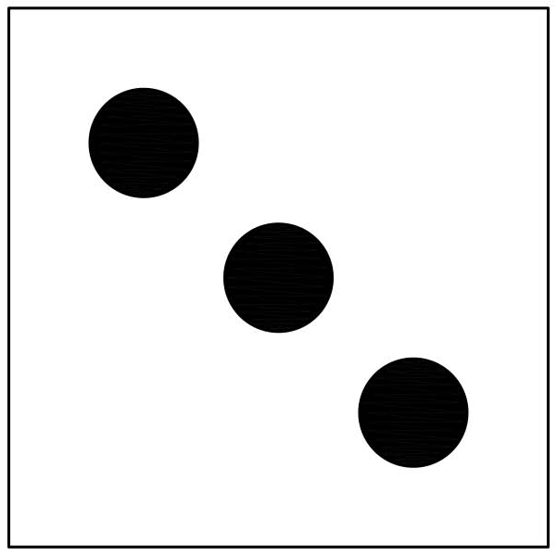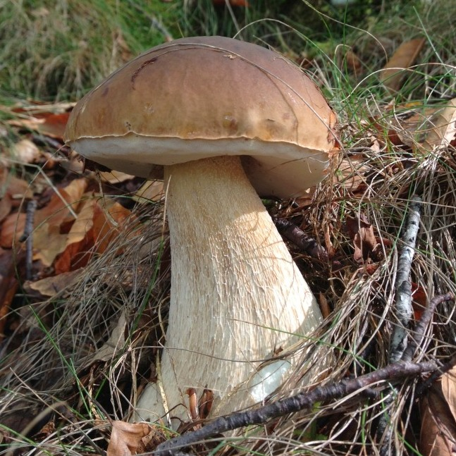
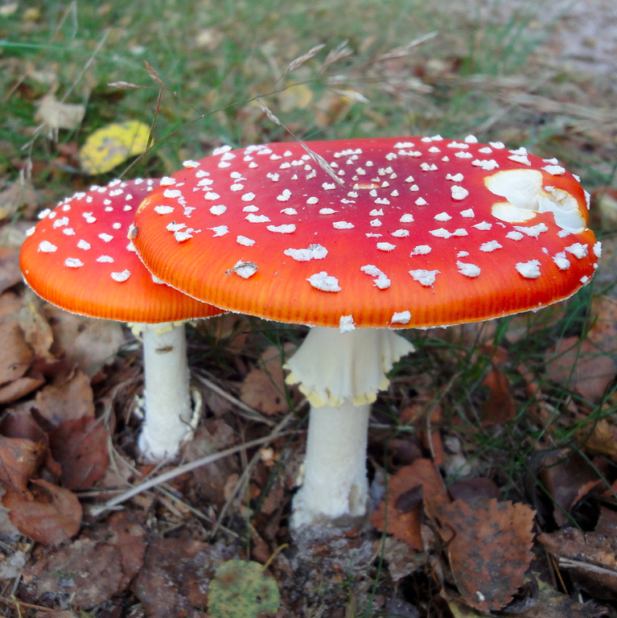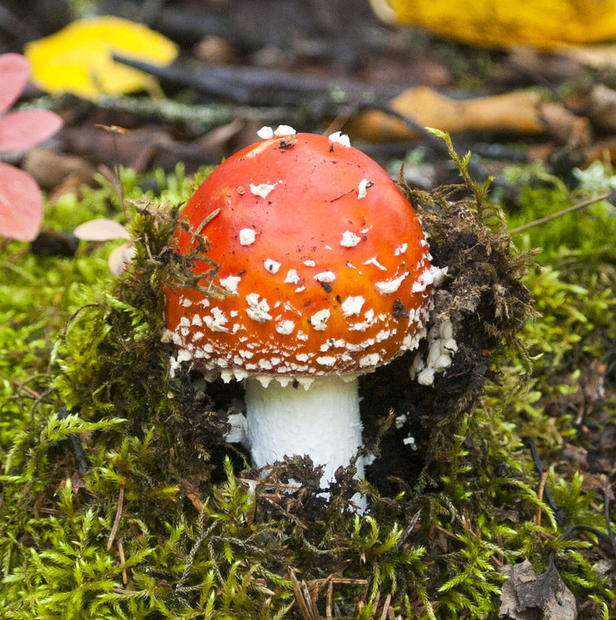
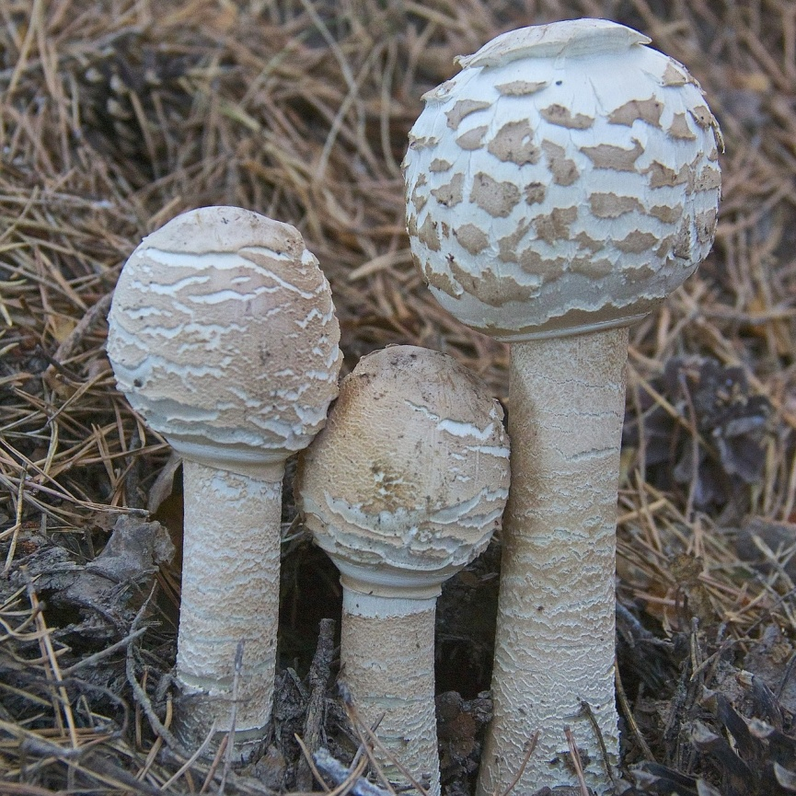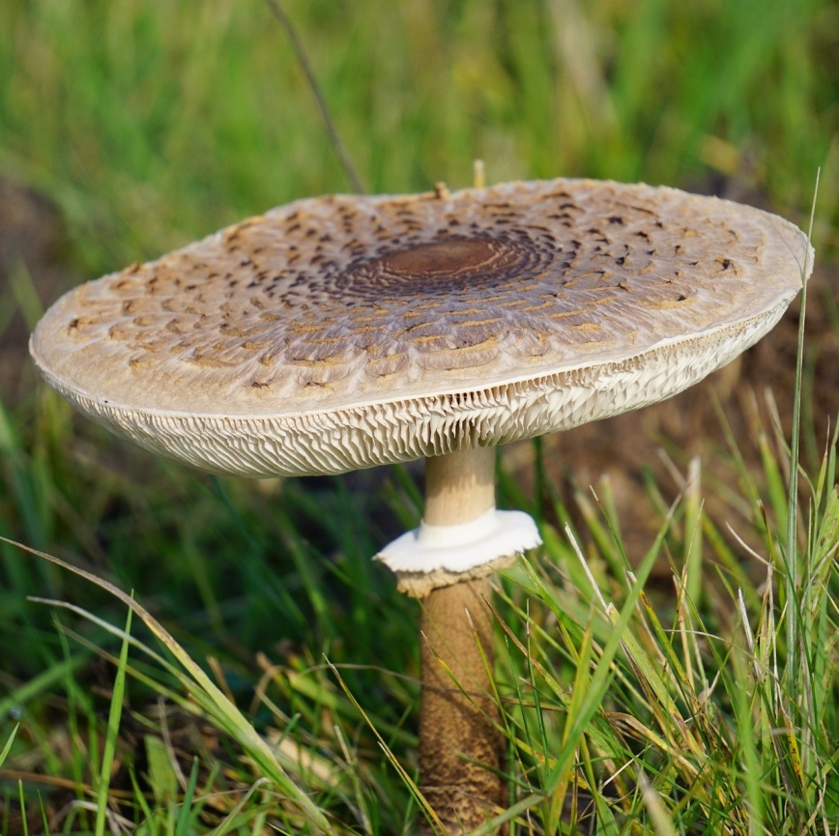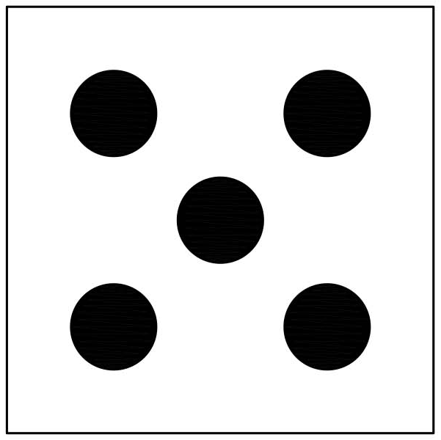
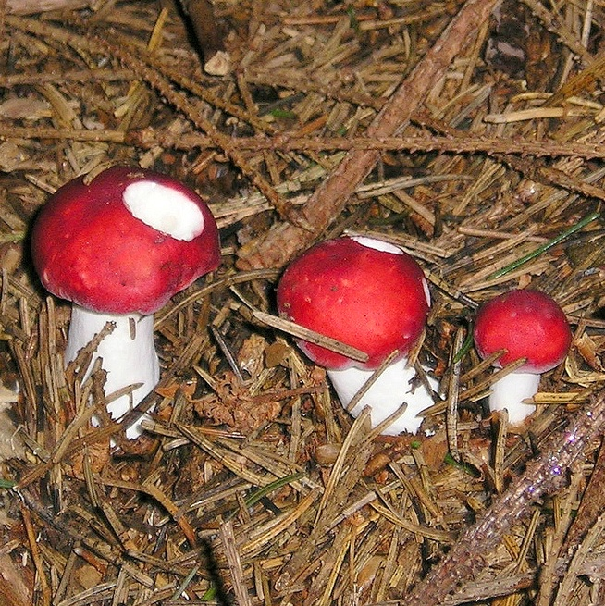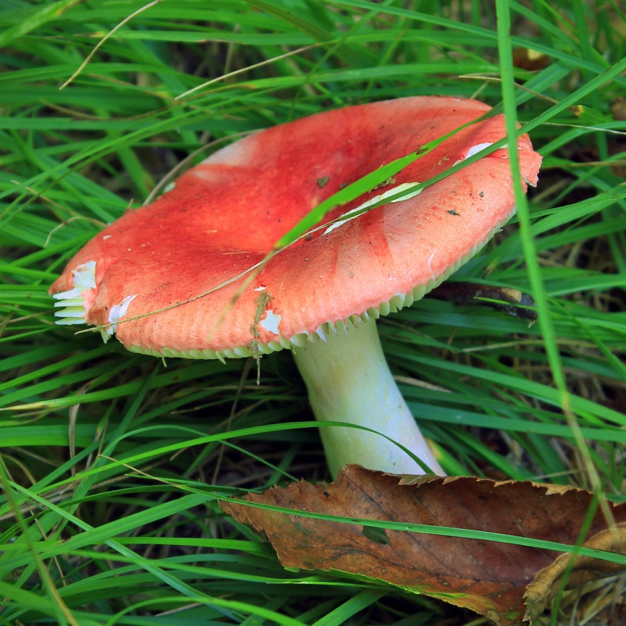
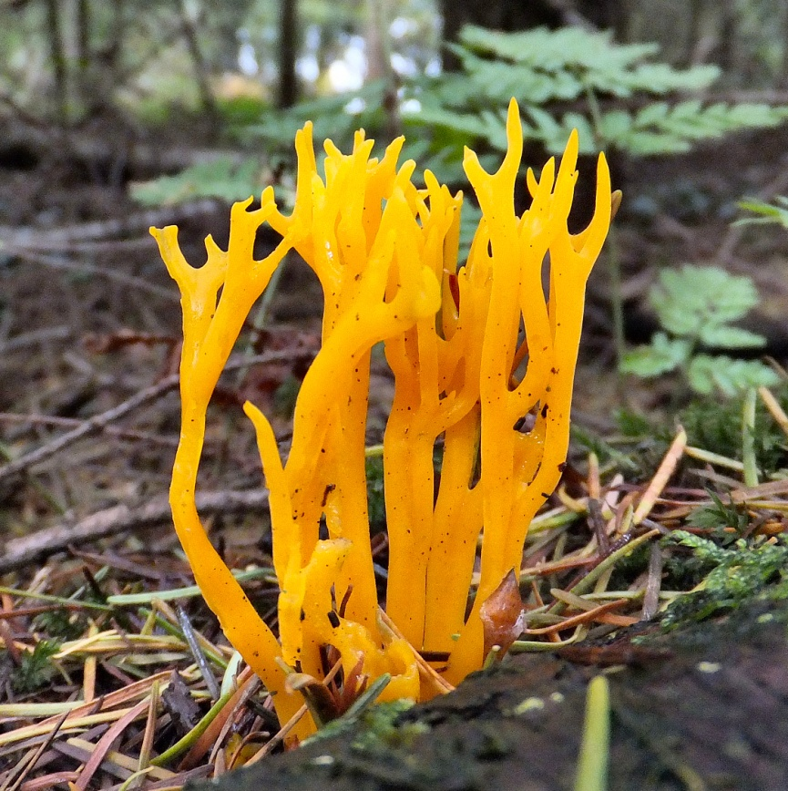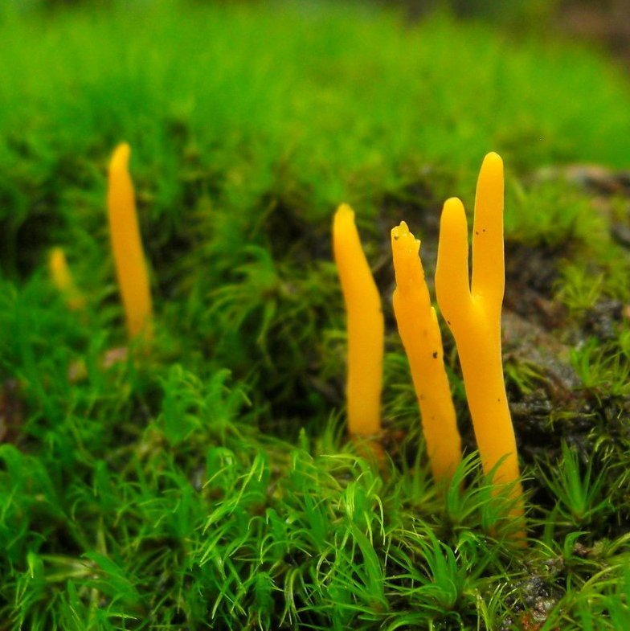
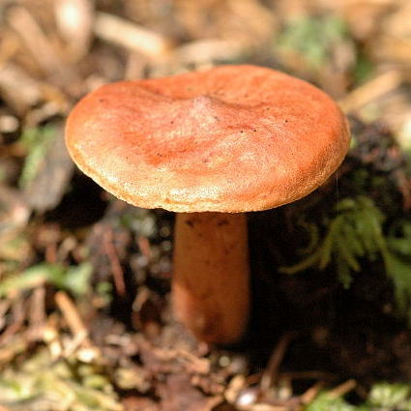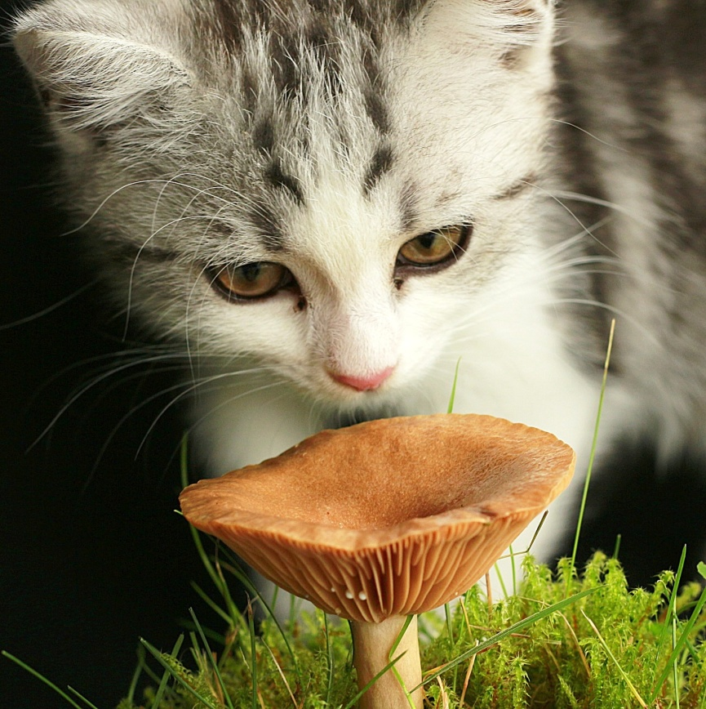
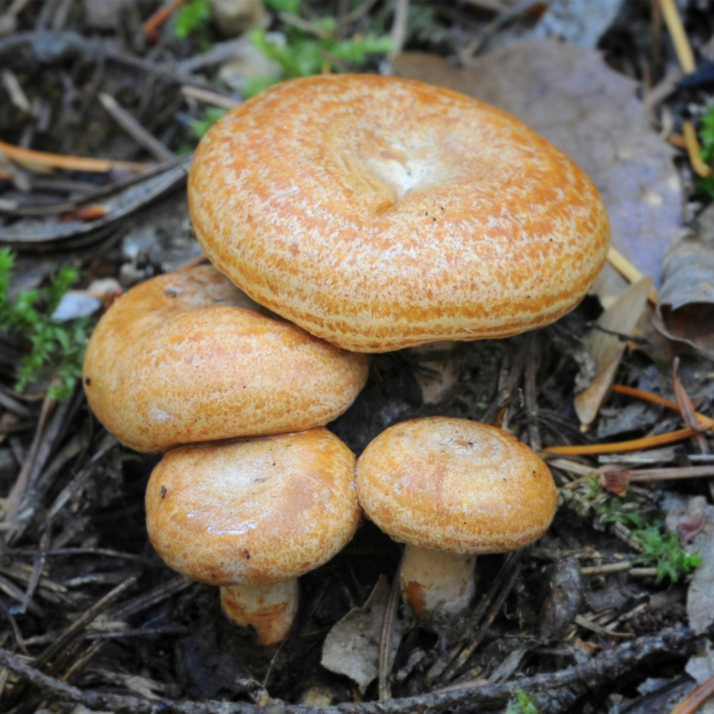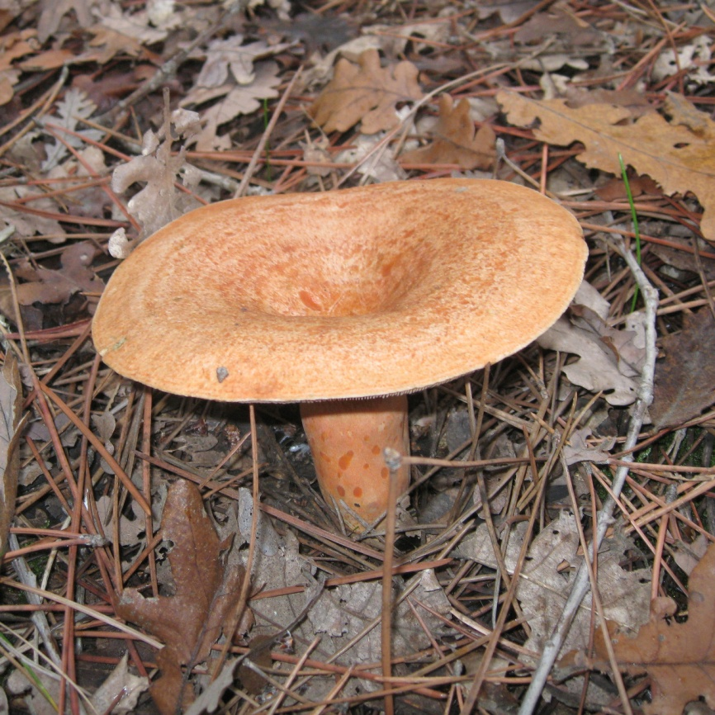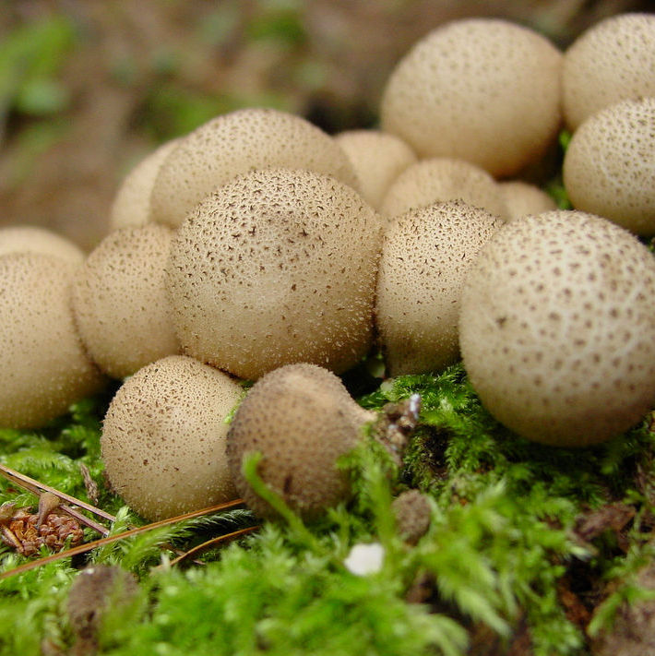
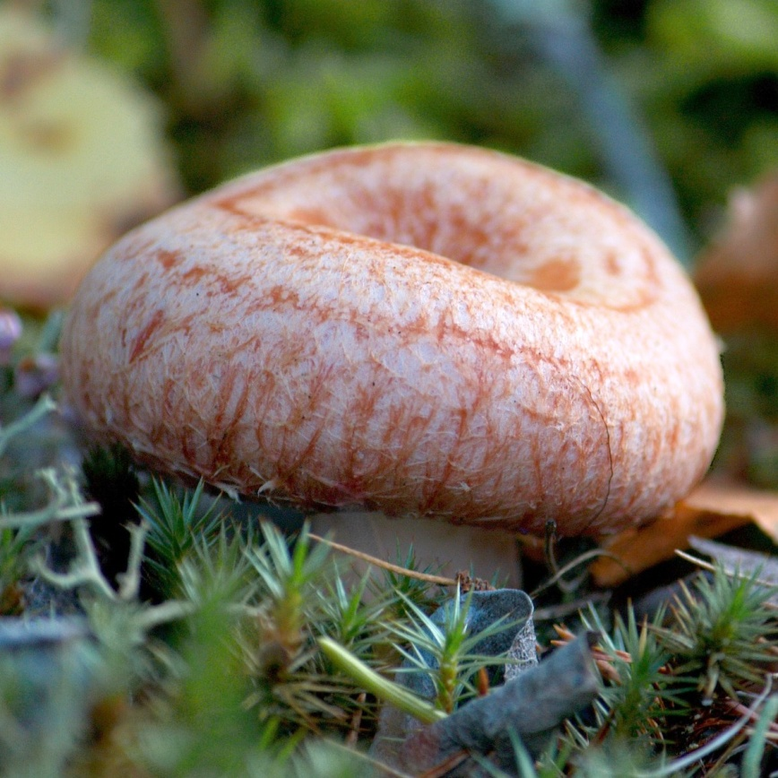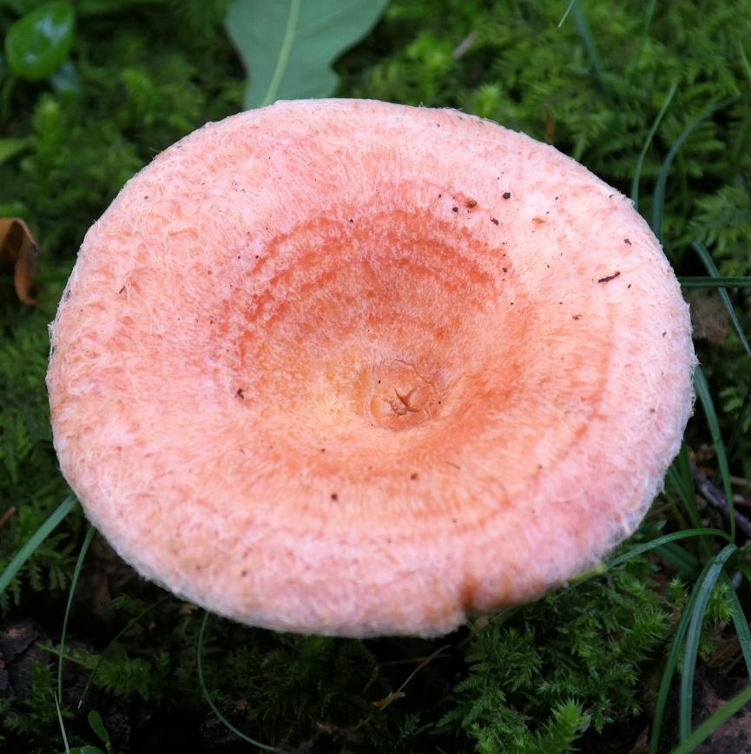
LISAPILDID
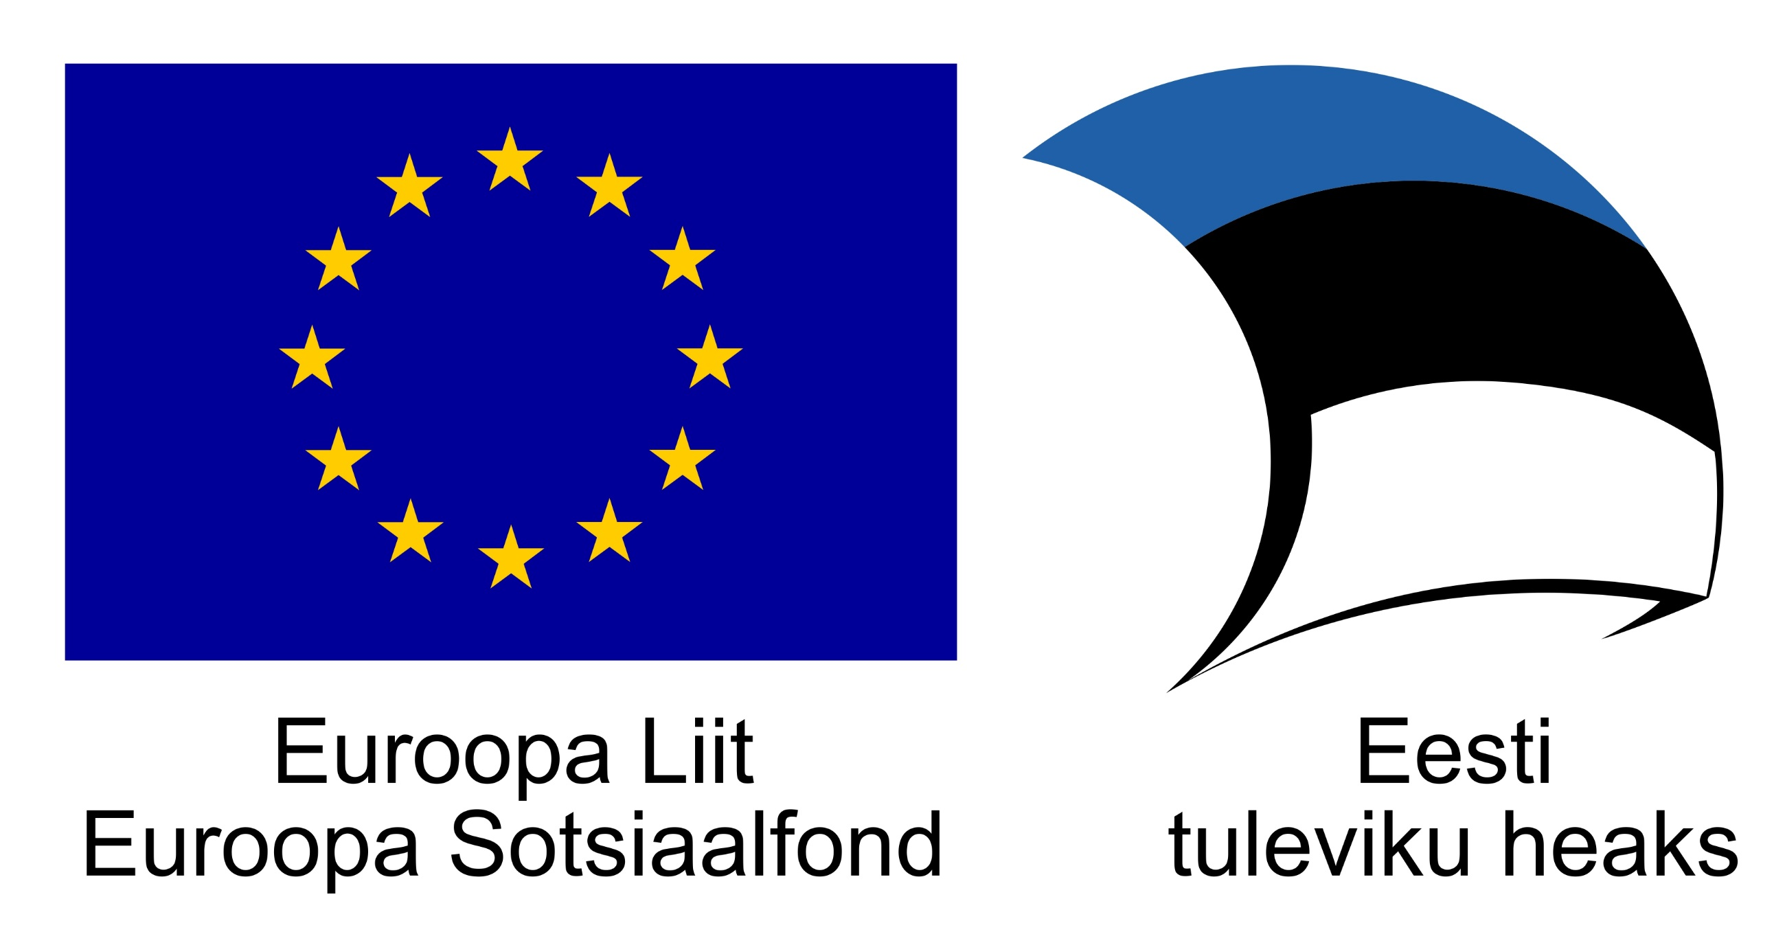
KORV – teekonna alguse ja/või lõpu tähistamiseks
Näiteks iga kord enne täringu veeretamist, asetab mängija Bee-Boti korvipildile.

PRÜGI – boonuste jagamiseks
Näiteks saab mängija metsast prügi koristamise eest lisakleepsu või kommi. Prügipilt võib anda arvutamisülesannetes ka lisapunkte või siis lahendab õpetaja arvutusülesande hoopis mängija eest sellele pildile sattudes ise ära.

JALGRATTAS – kiiresti edasi liikumiseks
Näiteks liigub mängija Bee-Botiga kas eelnevalt kokkulepitud arvu piltide võrra edasi paremale/vasakule/üles/alla või siis ükskõik millisele vabalt valitud pildile.

KÜSIMÄRK – täiendavate küsimuste esitamiseks
Näiteks küsimärgile sattudes valib mängija ühe küsimuse, õpetaja loeb küsimuse ette ja sama laps (või keegi teine) vastab küsimusele. Küsimuse asemel võib olla ka tehe.
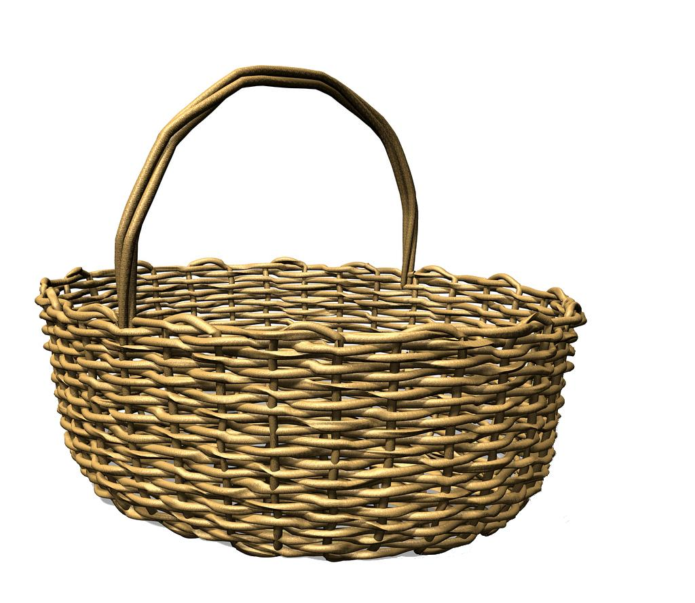
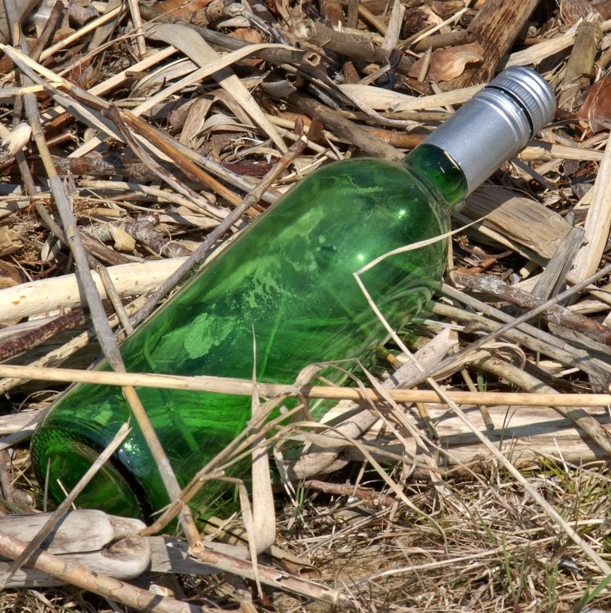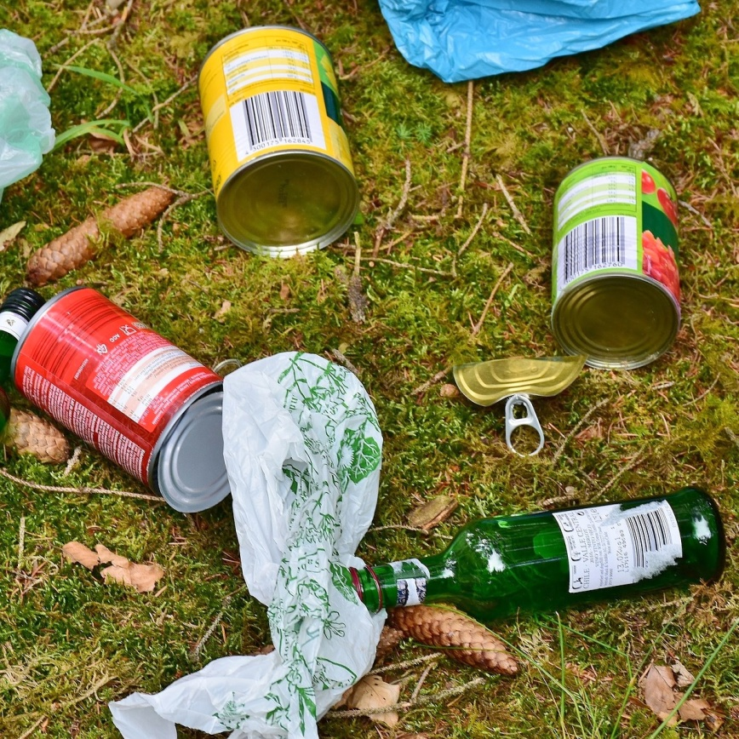
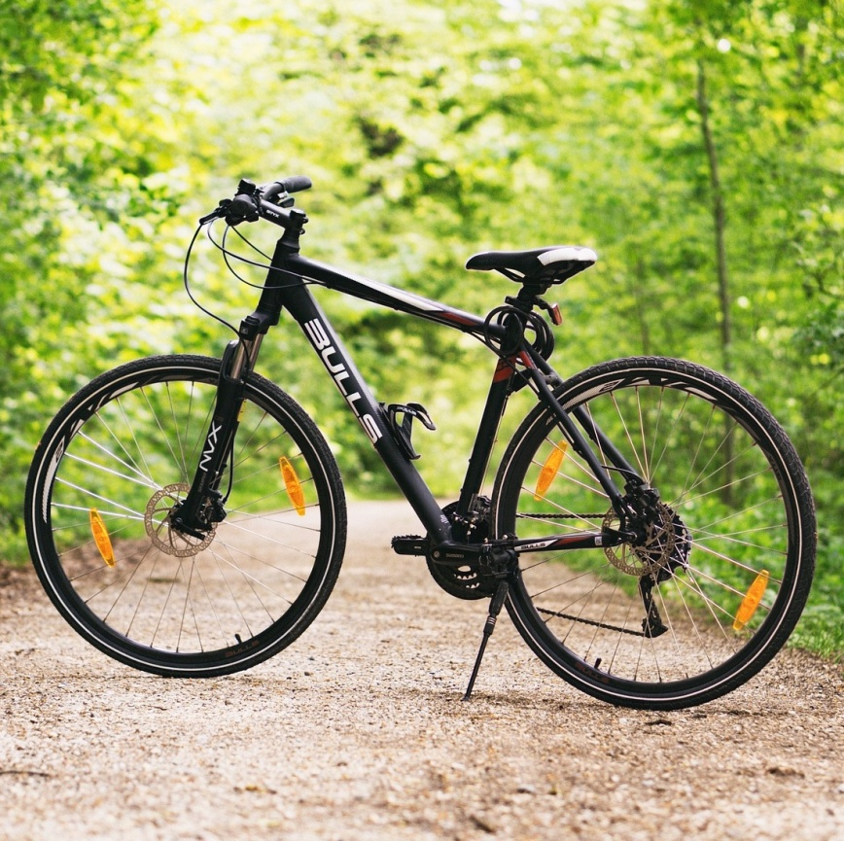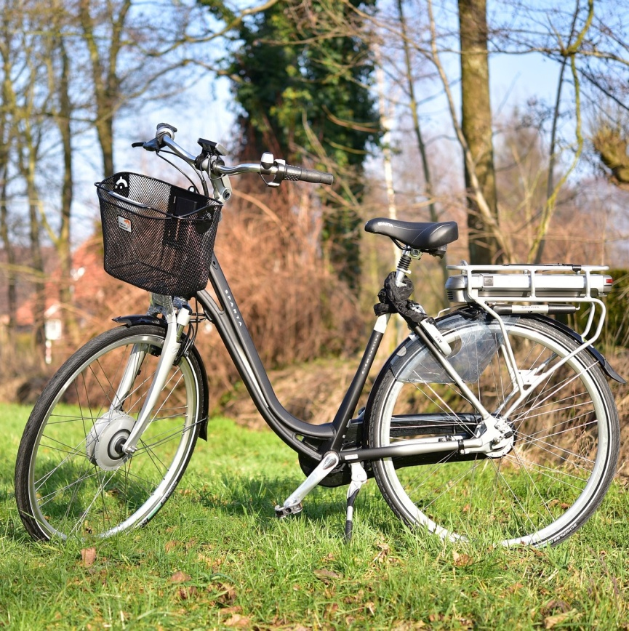
NIMETA ÜKS TOIT,
MIDA SAAB SEENTEST VALMISTADA.

NIMETA ÜKS LOOM,
KES TOITUB SEENTEST.

NIMETA ÜKS HEA SÖÖGISEEN.

NIMETA ÜKS MÜRGINE VÕI MITTESÖÖDAV SEEN.

NIMETA ÜKS
PUNAST VÄRVI SEEN.

NIMETA ÜKS
KOLLAST VÄRVI SEEN.

NIMETA NUMBER, KUHU TULEB SEENEMÜRGITUSE KORRAL HELISTADA.

NIMETA ÜKS
SEENE OSA.

NIMETA ÜKS SEEN, MIDA TAHAKSID KORJATA.

MILLISE PUU JUURES KASVAB KASERIISIKAS?
VIITED FOTODELE

Murumuna
Dumat, M. (2012). Flaschenbovist (Lycoperdon perlatum). Külastatud aadressil https://flic.kr/p/bAjLG6.
Bowman, D. (2004). Lycoperdon Pyriforme. Külastatud aadressil https://flic.kr/p/5DU3.

Kukeseen
Külastatud aadressil https://pixabay.com/photo-19091.
Elena, R. (2016). Cantharellus cibarius, Fries 1821 (Fungi Basidiomycota Agaricomycetes Cantharellales Cantharellaceæ). Külastatud aadressil https://flic.kr/p/FkkeKh.

Puravik
Külastatud aadressil https://pixabay.com/photo-1401413.
mongider (2012). BOLETUS EDULIS (200 grs). Külastatud aadressil https://flic.kr/p/drDuoG.

Kärbseseen
Weitzel, A. (2015). Amanita. Külastatud aadressil https://flic.kr/p/yAX2Wa.
Dronkert, E. (2010). Fly agaric. Külastatud aadressil https://flic.kr/p/8DZV6j.

Sirmik
Külastatud aadressil https://pixabay.com/photo-1756183.
Külastatud aadressil https://pixabay.com/photo-2243080.

Pilvik
Dumat, M. (2010). Kirschroter Speitäubling (Russula emetica). Külastatud aadressil https://flic.kr/p/7Mh43o.
Tonelli, N., A. (2016). Algerine Swamp Natural Area (Revisited) (10). Külastatud aadressil https://flic.kr/p/LAyT8Y.

Suur Sarvik
Hollinger, J. (2010). Calocera viscosa. Külastatud aadressil https://flic.kr/p/8FdUXy.
Ward. S. (2013). Stag's Horn Fungus (calocera viscosa). Külastatud aadressil https://flic.kr/p/Nivj9d.

Männiriisikas
Lindsey, J. (2004). Lactarius rufus from Commanster, Belgium. Külastatud aadressil https://commons.wikimedia.org/wiki/File:Lactarius_rufus_-_Lindsey.jpg.
Külastatud aadressil https://pixabay.com/photo-529290.

Kuuseriisikas
furtwangl (2009). Mushroom, NCI Sourdough trail. Külastatud aadressil https://flic.kr/p/73zoAT.
Sakalis, T. (2013). Lactarius deliciosus. Külastatud aadressil https://flic.kr/p/i7MVnq.

Kaseriisikas
Külastatud aadressil https://pixabay.com/photo-512784.
Külastatud aadressil https://pixabay.com/photo-225828.

Korv
Cox, K. (2009). Basket-for-bost. Külastatud aadressil https://flic.kr/p/6wvjjg.

Prügi
Külastatud aadressil https://pixabay.com/photo-2416624.
Külastatud aadressil https://pixabay.com/photo-1269000.

Jalgratas
Külastatud aadressil https://pixabay.com/photo-635544.
Külastatud aadressil https://pixabay.com/photo-1834265.

Küsimärk
Külastatud aadressil https://pixabay.com/photo-1846784.
Külastatud aadressil https://pixabay.com/photo-2405202.

